INDICAÇÃO Nº 2798/2021

Estudo de viabilidade para colocação de tachões de redução de velocidade e para ampliação da sinalização de velocidade e colocação de faixa de pedestres na Estrada da Integração Leopoldo Petry, na altura do número 237, Bairro Santo Afonso.

Solicita-se, após os trâmites regimentais, que seja enviada cópia da presente proposição ao Poder Executivo, para que realize as seguintes providências:

Estudo de viabilidade para colocação de tachões de redução de velocidade e para ampliação da sinalização de velocidade e colocação de faixa de pedestres na Estrada da Integração Leopoldo Petry, na altura do número 237, Bairro Santo Afonso. Os moradores relatam que o local é de alto risco, pois os motoristas não respeitam a velocidade de 40k/h, e, por se tratar de local de residência de idosos e travessia de crianças para ir à escola e creche.
Relatam, ainda, que houve diversos acidentes e atropelamentos recentes no local, e que já fizeram vários pedidos à prefeitura.

Novo Hamburgo, 16 de julho de 2021.
Vereadora Lourdes Valim

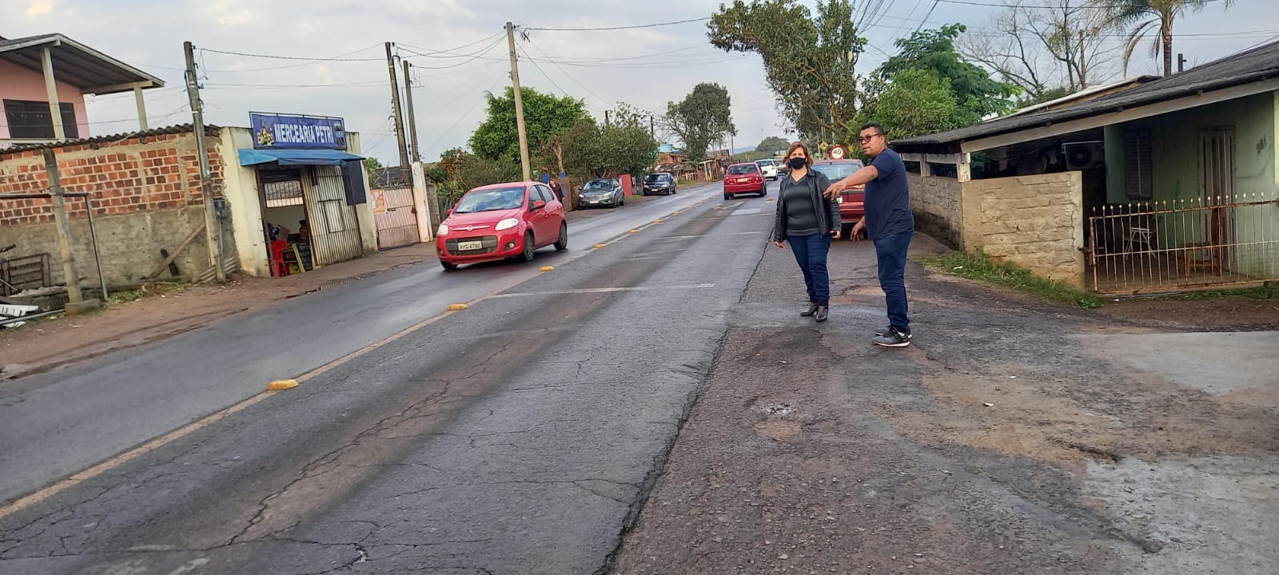

Obs.: Redação conforme o original da autora.
/APS

